

Российская Федерация
Новгородская область
ДУМА ЛЮБЫТИНСКОГО МУНИЦИПАЛЬНОГО РАЙОНА

РЕШЕНИЕ

О внесении изменений в Схему территориального планирования Любытинского муниципального района.

Принято Думой Любытинского муниципального района 26.03.2021 года

В соответствии со статьей 20 Градостроительного кодекса Российской Федерации, Федерального закона от 06 октября 2003 года № 131-ФЗ «Об общих принципах организации местного самоуправления в Российской Федерации», Дума Любытинского муниципального района
РЕШИЛА:
1.Внести изменения в Схему территориального планирования Любытинского муниципального района, утверждённую решением Думы Любытинского муниципального района от 26.12.2012 №164, изложив ее в прилагаемой редакции.
2. Данное решение вступает в силу с момента опубликования.
3.Опубликовать проект решения в бюллетене «Официальный вестник» и разместить на официальном сайте Администрации Любытинского муниципального района в информационно-телекоммуникационной сети «Интернет».

Приложение
к решению Думы Любытинского муниципального района от 26.03.2021

Утверждено решением Думы Любытинского муниципального района от 26.03.2021 № 44

СХЕМА ТЕРРИТОРИАЛЬНОГО ПЛАНИРОВАНИЯ ЛЮБЫТИНСКОГО МУНИЦИПАЛЬНОГО РАЙОНА

ПОЛОЖЕНИЕ О ТЕРРИТОРИАЛЬНОМ ПЛАНИРОВАНИИ
- Общие положения
На основании части 10 статьи 9 Градостроительного кодекса Российской Федерации, В связи с тем, что схемы территориального планирования Российской Федерации, схема территориального планирования Новгородской области предусматривают размещение линейных объектов федерального значения, линейных объектов регионального значения, срок, на который утверждена Схема территориального планирования Любытинского муниципального района (далее – Схема), составляет 20 лет, со следующими сроками реализации:
первая очередь до 2030 года;
расчетный срок до 2040 года.
На территории Любытинского муниципального района отсутствуют межселенные территории.

- Сведения о видах, назначении и наименованиях планируемых для размещения объектов местного значения муниципального района, их основные характеристики, их местоположение, а также характеристики зон с особыми условиями использования территорий в случае, если установление таких зон требуется в связи с размещением данных объектов
№ п/п | Наименование объекта | Вид объекта | Назначение объекта | Характеристика объекта | Местоположение объекта (поселение, населенный пункт) | Характеристика зон с особыми условиями использования территорий
1. Объекты электро- и газоснабжения поселений
1.1 | Строительство ВЛ 110 кВ к ПС 110/35/10 кВ «Любытино» (р. п. Любытино) | Объект электроснаб-жения | Электроснабжение потребителей существующей и планируемой жилой, общественно-деловой и производственной застройки | Первая очередь (2030 г.)  Протяженность и иные характеристики объекта – в соответствии с проектной документацией | р. п. Любытино | Охранная зона вдоль ВЛЭП устанавливается в виде воздушного пространства над землей, ограниченного параллельными вертикальными плоскостями, отстоящими по обе стороны линии на расстоянии 20 метров от крайних проводов по горизонтали (ГОСТ 12.1.051-90).
1.2 | Реконструкция ПС 110/35/10 кВ «Неболчи» с заменой двух трансформаторов по 6,3 МВА на два трансформатора по 10 МВА (п. Неболчи). | Объект электроснаб-жения | Электроснабжение потребителей существующей и планируемой жилой, общественно-деловой и производственной застройки | Первая очередь (2030 г.) | п. Неболчи | Охранная зона ПС - территория, на использование которой налагаются определенные ограничения в целях обеспечения безопасных условий эксплуатации и исключения возможности повреждения электросетевых объектов. Размер – 20 м от границ ограждения ПС.
1.3 | Строительство отпайки ВЛ-10 кВ от опоры № 269 Л-8 ПС Любытино, строительство КТП-10/0,4 кВ, строительство ВЛИ-0,4 кВ | Объект электроснаб-жения | Электроснабжение потребителей существующей жилой застройки поселения | Срок реализации – 2020 г. | н. п. Чадково Любытинского сельского поселения | 2 м – для участка ВЛЭП 0,4 кВ;  10 м – для участка ВЛЭП 10 кВ;  10 м – КТП-10/0,4 кВ
1.4 | Строительство отпайки ВЛз-10 кВ от ВЛ-10 кВ Л-7 ПС Любытино, строительство ТП-10/04 кВ, строительство ВЛИ-0,4 кВ (в составе: отпайка воздушной линии ВЛЗ-10кВ, трансформаторная подстанция столбового типа СТП-25/10/0,4У1 «Побежалово», воздушная линия ВЛИ-0,4кВ Л-1 от СТП25/10/0,4У1 «Побежалово»). | Объект электроснаб-жения | Электроснабжение потребителей планируемой жилой застройки | Срок реализации – 2020 г. | н. п. Побежалово Любытинского сельского поселения | 2 м – для участка ВЛЭП 0,4 кВ;  10 м – для участка ВЛЭП 10 кВ;  10 м – КТП-10/0,4 кВ
1.5 | Строительство газораспреде-лительной сети в виде газопровода высокого давления 2 (второй) категории (0,3 ≤ Р_{раб.} ≤ 0,6 Мпа) | Объект газоснабже-ния | Газоснабжение потребителей существующей и планируемой жилой, общественно-деловой и производственной застройки | Первая очередь (2030 г.);  Протяженность, диаметры участков ГВД, количество ГРП(б) и иные характеристики объекта – в соответствии с проектной документацией | От АГРС «Боровичи» далее – в границах территории Любытинского и Неболчского сельских поселений | Охранная зона газопровода высокого давления – от 8 до 10 м на суше и до 50 м при пересечении водных преград – устанавливается в соответствии с требованиями:  - пункта 7 «Правил охраны газораспределительных сетей», утвержденных Постановлением Правительства РФ «Об утверждении Правил охраны газораспределительных сетей» от 20.11.2000 № 878;  - СП 62.13330.2011* «Газораспределительные системы. Актуализированная редакция СНиП 42-01-2002 (с Изменениями № 1, 2)»
1.6 | Строительство редуцирования газа (ПРГ). | Объект газоснабже-ния | Газоснабжение потребителей существующей и планируемой жилой, общественно-деловой и производственной застройки | Первая очередь (2030 г.);  Всего – 3 (три) ПРГ. | р. п. Неболчи, Любытино;  д. Проскурка | 10 метров – в соответствие с положениями «Правил охраны газораспределительных сетей», утвержденных Постановлением Правительства РФ «Об утверждении Правил охраны газораспределительных сетей» от 20.11.2000 № 878
1.7 | Проектирование и строительство распределитель-ных газопроводов низкого давления | Объект газоснабже-ния | Газоснабжение потребителей существующей и планируемой жилой, общественно-деловой и производственной застройки | Первая очередь (2030 г.);  в р. п. Неболчи:  - по улице Новгородская – 520 м;  - по улице Школьная – 460 м;  - по улице Пушкинская – 300 м;  в деревне Проскурка – 720 м. | р. п. Неболчи;  д. Проскурка | 3 метра в обе стороны от оси трубопровода – в соответствие с положениями «Правил охраны газораспределительных сетей», утвержденных Постановлением Правительства РФ «Об утверждении Правил охраны газораспределительных сетей» от 20.11.2000 № 878
1.8 | Строительство распределитель-ного газопровода среднего давления | Объект газоснабже-ния | Газоснабжение потребителей существующей и планируемой жилой, общественно-деловой и производственной застройки | Срок реализации – до конца 2021 г.;  (Р_{раб. макс.} ≤ 0,3 Мпа) Д_{усл.} = 63 мм, протяженностью 2672,0 м и Д_{усл.} = 90 мм, протяженностью 473,8 м (общая протяженность – 3145,8 м) | р. п. Любытино, по улицам: Молодёжная, Солнечная, Новая, Родниковая, Ручейная, Льзическая, Песочная, Сельская, Строителей | 3 метра – от оси газопровода в обе стороны.
1.9 | Строительство газопроводов среднего давления | Объект газоснабже-ния | Газоснабжение потребителей существующей жилой, общественно-деловой и производственной застройки | Срок реализации –2020 год.  Проектирование и строительство газопроводов среднего давления Д_{усл.} = 90 мм, общей протяженностью около 1500 м | р. п. Любытино, по улицам Набережная; Гагарина;  Марии Карповой | 3 метра – от оси газопровода в обе стороны.
1.10 | Проектирование и строительство распределитель-ной сети газопроводов среднего и низкого давлений с установкой газорегулятор-ного пункта | Объект газоснабже-ния | В целях газификации домовладений по указанным улицам | Срок реализации – 2023 г. | в д. Бор от дома № 1 до дома № 155 по ул. Центральная, Вишневая, Солнечная, Владимира Макеева, Дмитрия Петрова включительно до базы отдыха «Любытино-Хутор» в целях газификации домовладений по указанным улицам | 3 метра – от оси газопровода в обе стороны
2. Автомобильные дороги местного значения вне границ населенных пунктов, объекты транспортной инфраструктуры
2.1 | Реконструкция автодороги «Клишино – Колбеки» (49К-08) | Объект транспорт-ной инфраструк-туры | Обеспечение транспортной доступности населенных пунктов | Первая очередь (2030 г.)  Протяженность – около 4 км, иные характеристики объекта – в соответствии с проектной документацией | Неболчское сельское поселение, участок а/дороги 49К-08 от д. Клишино до границы с Ленинградской областью | Придорожная полоса автомобильной дороги:  – 50 м для дорог III и IV категорий;  – 25 м для дороги V категории.  Основание: п. 2, 3 ч. 2 ст. 26 Федерального закона «Об автомобильных дорогах и о дорожной деятельности в Российской Федерации и о внесении изменений в отдельные законодательные акты Российской Федерации» от 08.11.2007 № 257-ФЗ (в действующей редакции)
2.2 | Устройство подъезда к н. п. деревня Домовичи (ориентировочной протяженностью около 1,35 км) | Объект транспорт-ной инфраструк-туры | Обеспечение транспортной доступности к н.п., расположенному в границах территории государственного заказника | Первая очередь (2030 г.)  Протяженность – около 1,35 км; иные характеристики объекта – в соответствии с проектной документацией | с северо-западной стороны н.п. д. Домовичи | Придорожная полоса автомобильной дороги:  – 50 м для дорог III и IV категорий;  – 25 м для дороги V категории  Основание: п. 2, 3 ч. 2 ст. 26 Федерального закона «Об автомобильных дорогах и о дорожной деятельности в Российской Федерации и о внесении изменений в отдельные законодательные акты Российской Федерации» от 08.11.2007 № 257-ФЗ (в действующей редакции)
2.3 | Реконструкция мостовых сооружений на автомобильных дорогах общего пользования путем замены деревянных мостов на капитальные мосты или водопропускные трубы. | Искусствен-ное инженерное сооружение, возведённое над водным препятствием, входящее в перечень объектов транспорт-ной инфраструк-туры | Обеспечение доступности населенных пунктов путем увеличения надежности объектов транспортной инфраструктуры | Первая очередь (определение количества объектов, подлежащих реконструкции, и их дефектация – до 2021 г.; проектирова-ние – до 2022 г., реконструкция – с 2023 по 2029 г.г.)  Количество и характеристики каждого из объектов реконструкции – в соответствии с проектной документацией | Определяется по результатам дефектации объектов и результатов проектирования. Определение местоположения объектов реконструкции, очередности проведения реконструкции в отношении каждого населенного пункта утвердить к 01.01.2023 г. в соответствии с разработанными проектами планировки территории (основание – п. 1 ч. 1 ст. 26 ГрК РФ) | Придорожная полоса автомобильной дороги:  – 50 м для дорог III и IV категорий;  – 25 м для дороги V категории  Основание: п. 2, 3 ч. 2 ст. 26 Федерального закона «Об автомобильных дорогах и о дорожной деятельности в Российской Федерации и о внесении изменений в отдельные законодательные акты Российской Федерации» от 08.11.2007 № 257-ФЗ (в действующей редакции)
3. Объекты образования: предложений не поступало
4. Объекты здравоохранения
4.1 | Строительство модульного здания врачебной амбулатории | Объект здраво-охранения | Обеспечение доступности населения услугами в области оказания амбулаторной медицинской помощи | Срок реализации – до конца 2021 г.; проект – типовой; площадь – 120 м², энергопотреб-ление – 30 кВт, система энергоснабже-ния – 3-х фазная, 380В | в с. Зарубино, ул. Артема, Любытинское сельское поселение | Не требуется
4.2 | Реконструкция первого этажа действующей поликлиники на 150 посещений под стационар | Объект здраво-охранения | Обеспечение доступности населения услугами в области оказания стационарной медицинской помощи | Срок реализации – до конца 2021 г. | р.п. Любытино, ул. Советов, 143 | Не требуется
4.3 | Строительство пищеблока для стационара | Объект здраво-охранения | Обеспечение доступности населения услугами в области оказания стационарной медицинской помощи | Срок реализации – до конца 2021 г.; площадь ≥ 50 м²; энергопотреб-ление – 30 кВт, система энергоснабже-ния – 3-х фазная, 380В | р.п. Любытино, ул. Советов, 143 | Не требуется
4.4 | Строительство модульного здания врачебной амбулатории | Объект здраво-охранения | Обеспечение доступности населения услугами в области оказания амбулаторной медицинской помощи | Срок реализации – до конца 2022 г.;  площадь – 120 м², энергопотреб-ление – 30 кВт, система энергоснабже-ния – 3-х фазная, 380В | р. п. Неболчи, ул. Комсомольская, 10 | Не требуется
5. Объекты физической культуры и массового спорта
5.1 | Строительство спортивных залов общей площадью 2197 м² | Объект физической культуры и массового спорта | Обеспечение условий для развития на территории муниципального района физической культуры, школьного спорта и массового спорта, организация проведения официальных физкультурно-оздоровительных и спортивных мероприятий муниципального района | Расчетный срок  Характеристики: для реализации требуется проект повторного применения (предпочтительно из легковозводимых конструкций); количество сооружений – по результатам проектирования и возможности обеспечения свободных мощностей для технологических присоединений. | р. п. Любытино и п. Неболчи | Не требуется
5.2 | Строительство плавательных бассейнов с общей площадью зеркал воды не менее 1080 м² | Объект физической культуры и массового спорта | Обеспечение условий для развития на территории муниципального района физической культуры, школьного спорта и массового спорта, организация проведения официальных физкультурно-оздоровительных и спортивных мероприятий муниципального района | Расчетный срок  Характеристики: требуется проект повторного применения (предпочтительно из легковозводимых конструкций); количество сооружений – по результатам проектирования и возможности обеспечения свободных мощностей для технологических присоединений. | р. п. Любытино и п. Неболчи | Не требуется
5.3 | Строительство физкультурно-оздоровительно-го комплекса (ФОК) | Объект физической культуры и массового спорта | Обеспечение условий для развития на территории муниципального района физической культуры, школьного спорта и массового спорта | Срок реализации – до в р. п. Любытино, ул. Пушкинская конца 2022 г.;  ФОК с универсальным игровым залом (36 х 18м) с единовременной пропускной способностью – 20 чел. (в т. ч. на 2 чел. инвалидов ПОДА) | р. п. Любытино, ул. Пушкинская | Не требуется
6. Объекты в области обработки, утилизации, обезвреживания, размещения твердых коммунальных отходов: предложений не поступало
7. Объекты в иных областях деятельности в связи с решением вопросов местного значения муниципального района
7.1 | Строительство дома культуры | Объект культуры | Обеспечение условий для проведения собраний, концертов, иных официальных мероприятий муниципального района; создание культурного кластера | Срок реализации – расчетный срок; Зрительный зал вместимостью 200 мест (в т.ч. 5 мест – для маломобильных групп населения с учетом положений СП 59.13330.2016; 3 этажа) | р. п. Любытино, ул. Пушкинская | Не требуется
7.2 | Локальные очистные сооружения | Объект водоотведе-ния | Обеспечение условий технологического обеспечения ФОК водоотведением | Срок реализации – 2022 г. | р. п. Любытино, ул. Пушкинская | Размер санитарно-защитной и охранной зон рассчитать в проектной документации в соответствие с требованиями МДК 3-02.2001.

- Параметры функциональных зон, установленных на межселенных территориях, в случае, если на межселенных территориях планируется размещение объектов федерального значения, объектов регионального значения, объектов местного значения (за исключением линейных объектов), а также сведения о планируемых для размещения в указанных зонах объектах федерального значения, объектах регионального значения, объектах местного значения
На территории Любытинского муниципального района отсутствуют межселенные территории.

Председатель Думы
муниципального района М.Н. Ершова
от 26.03.2021 года
№44

Глава
муниципального района А.А. Устинов

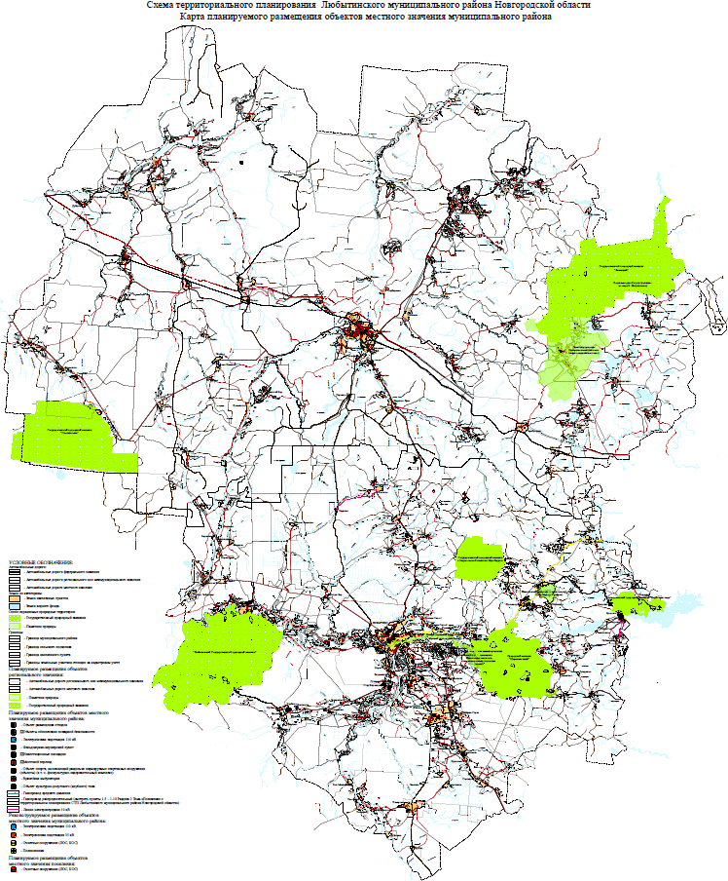

Протяжённость и местоположение объекта местного значения муниципального района уточняется при выполнении проекта планировки территории.
Зоны указываются в случае, если установление таких зон требуется в связи с размещением данных объектов
Объектом местного значения муниципального района не является, т.к. структурно входит в состав объектов, находящихся в ведении и эксплуатации ПАО «МРСК Северо-Запада».
Объектом местного значения муниципального района не является, т.к. структурно входит в состав объектов, находящихся в ведении и эксплуатации ПАО «МРСК Северо-Запада».

